09.04.24

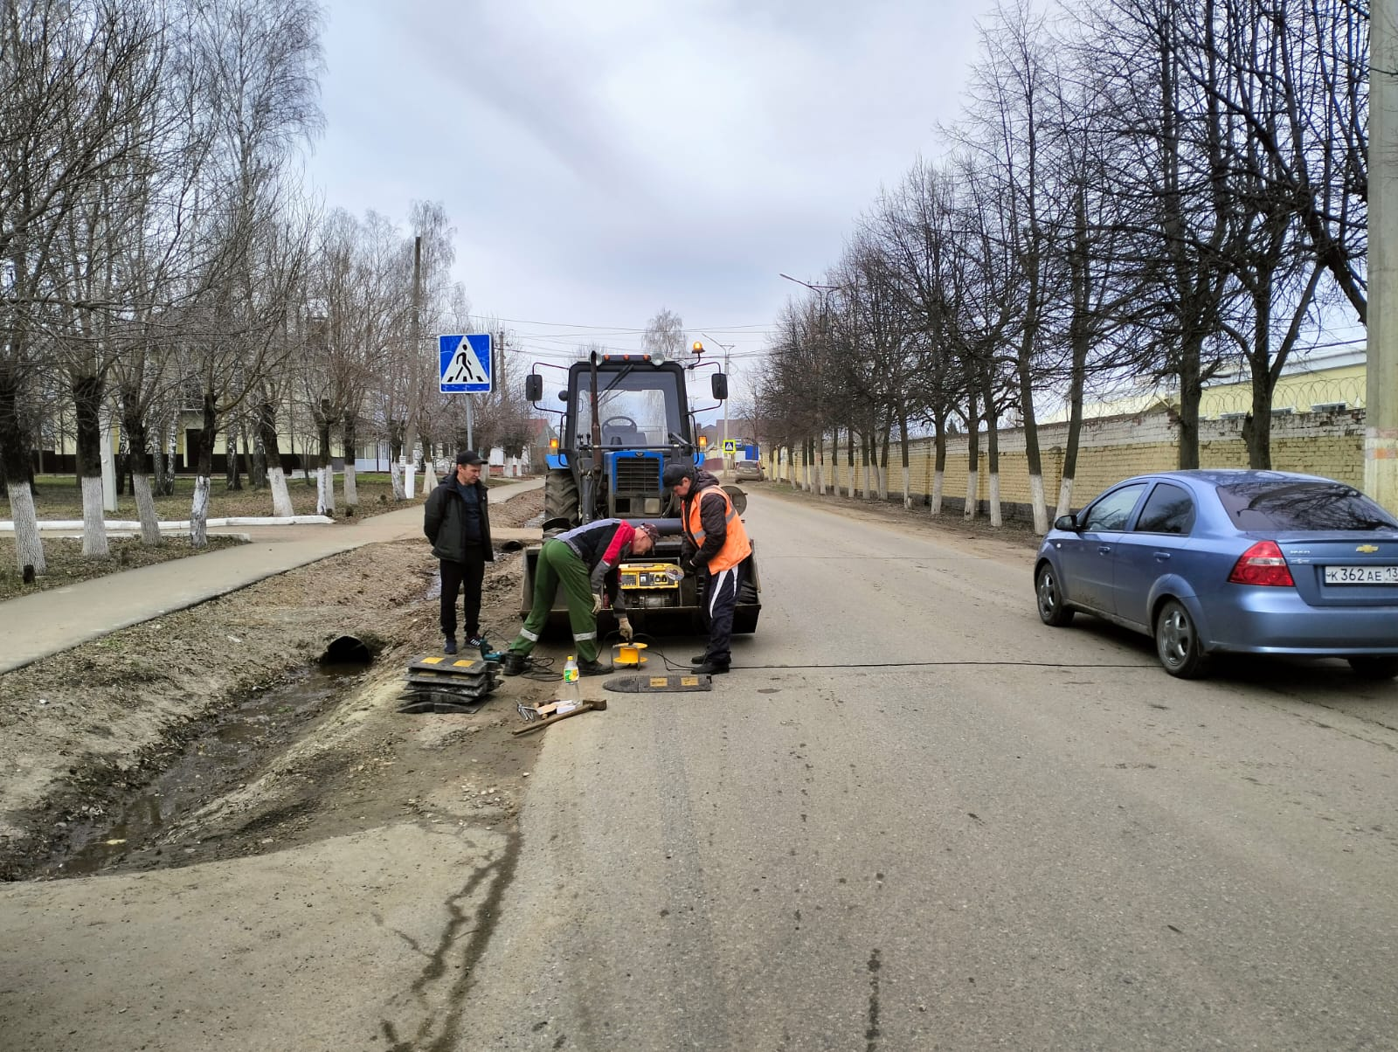

Установка ИДН по улице Луначарского

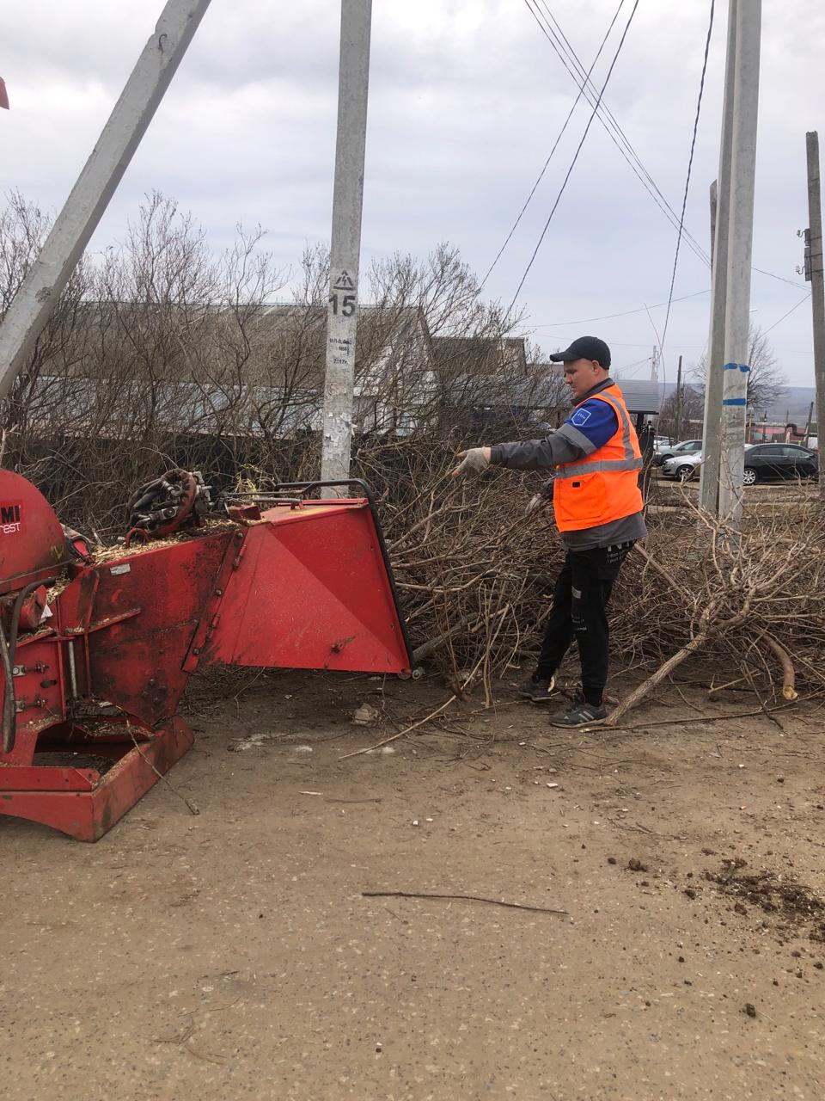

ул. Трынова, Пионерская, Луначарского дробление кустов

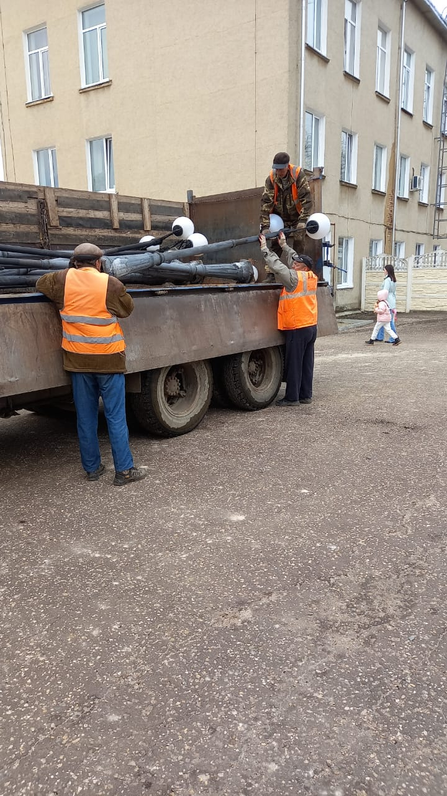

Аллея Славы погрузка фонарей и забора

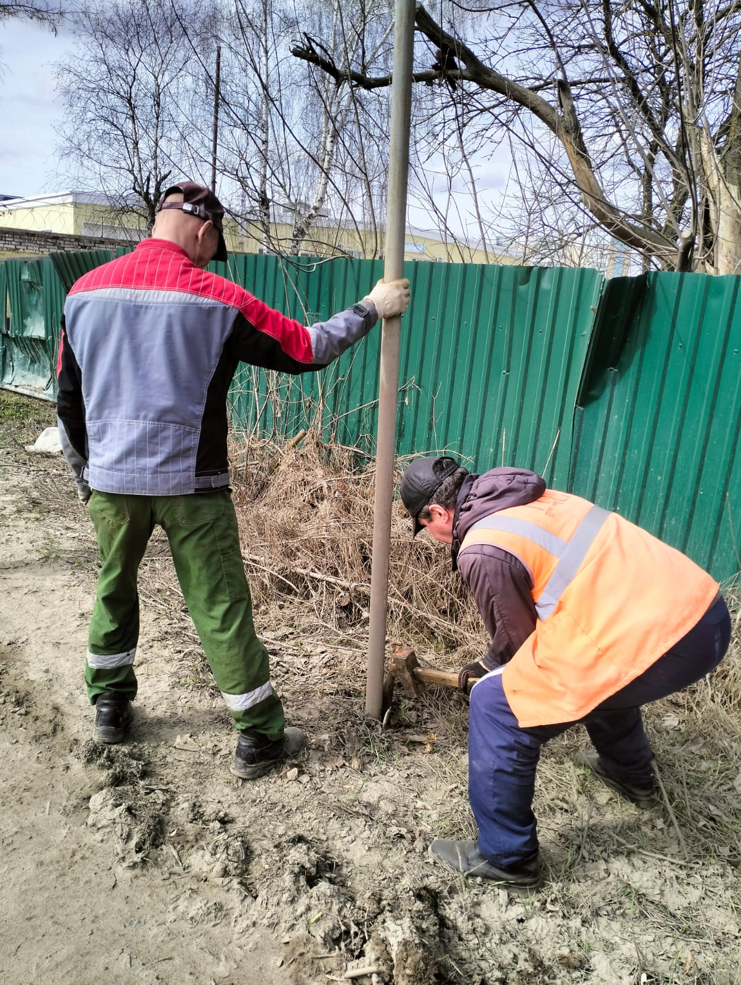

Ремонт знака по ул. Луначарского

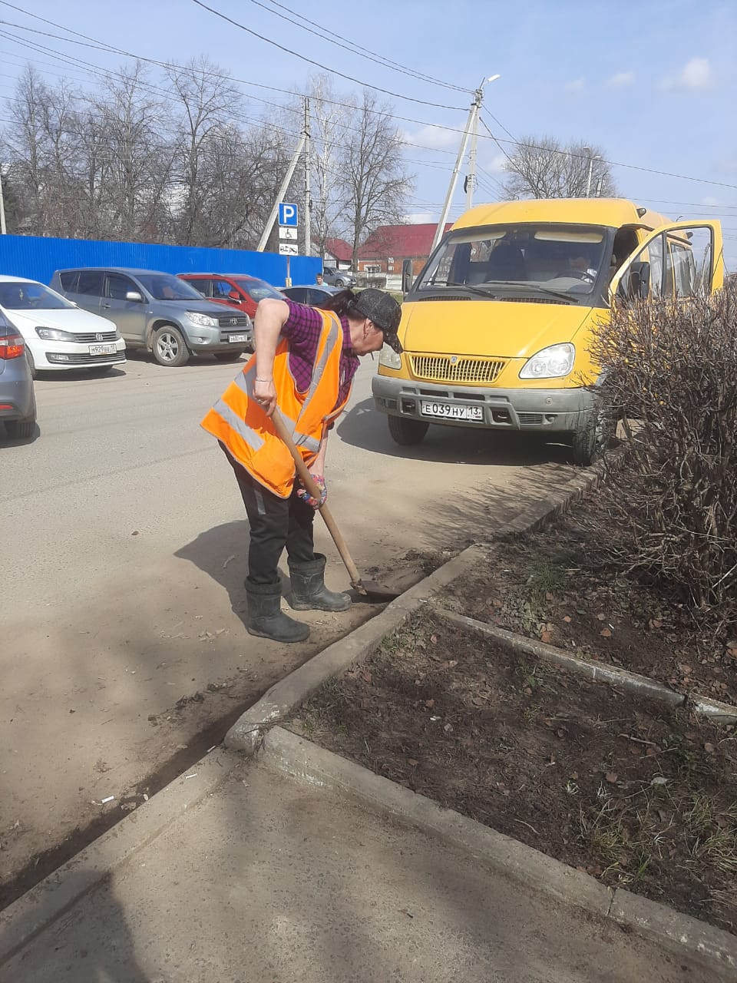

Уборка смета